
幸 福 日 记
时 间：2018.10.12 地 点:香梨树班 记 录:甘露
- 晨间活动：
新的一天开始了，小朋友们踏着欢快的脚步走进了美丽的幼儿园，荣耀、何平、小宇、睿轩都早早的来到了幼儿园，我们一起在操场玩了踢球的游戏，通过这个游戏可以锻炼宝贝们身体的协调性以及腿部肌肉的发展，每个小朋友们都开心的玩着游戏，看着宝贝们矫健的身影奔跑在操场上脸上都洋溢出灿烂的笑容，香梨妈妈也非常开心呢，希望小朋友们都能够早早的来到幼儿园里哦！
- 生活礼仪：
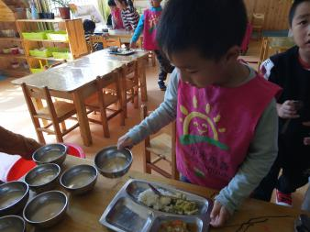
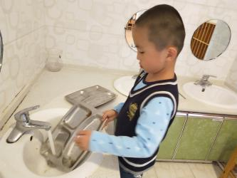
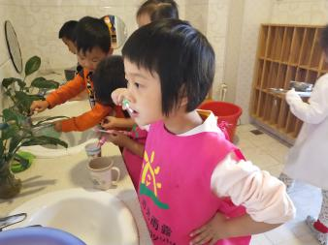

我会取餐 用完餐冲餐盘 我会刷牙
三、自主探索：
经过上次一起讨论做面条之后，宝贝们发现白白的面条里面什么都没有，在家里吃的面条里都会放有青菜和鸡蛋还有西红柿。今天糖糖就为小朋友们带来了青菜，让小朋友们认识蔬菜，然后请小朋友们自由分组讨论：“要怎么样才能够把青菜放进面条里煮呢？”经过宝贝们的一番讨论很快的得出了结论，柯燏说：“要把青菜洗一洗然后放进锅里跟面条一起煮。”宸宸说：“要先把青菜分一分看看里面有没有虫子，然后在洗干净放进锅里煮。”小朋友们回答的都很棒呢。“首先要先择菜然后洗菜，经过讨论小朋友们都已经知道了择菜的方法，那洗菜的时候要怎么把菜洗的干干净净呢？”沐沐说：“洗菜的时候要一片一片的洗。”牛牛说：“洗菜的时候要注意观察里面有没有小虫子或者篱笆。”小朋友们都已经知道了择菜和洗菜的方法，很棒哦！
四、风采展示：
今天才艺展示的主持人是王韵涵，宝贝主持的时候台词很熟练。第一位小明星王馨梓带来的是《Brown Bear》，宝贝在讲述的时候非常流利的说出故事的内容，很棒哟！第二位小明星董骐澜带来的是《小兔子乖乖》，宝贝讲述的很流畅能够根据图片讲出内容，不错哟！第三位小明星黄子麟展示的是《牙疼的小鳄鱼》宝宝的声音洪亮，讲述的时候生动形象，表现很棒哦！第四位位小明星杨欣逸带来的是《马戏团》宝宝刚开始有些紧张，但后来宝贝能够清晰讲出图片中故事的内容，表现很棒哦！第五位小明星芦沛辰带来的是《形状小镇玩游戏》宝贝刚开始有些害羞声音很小，后来宝贝讲述的很好非常清晰，不错哟！最后一位小明星曲木子没有及时准备才艺，请宝贝下次要及时准备哟！
- 体能锻炼：
今天户外活动的时候，甘露带领小朋友们进行了“轮胎接力”的游戏，这个活动不仅可以锻炼幼儿身体的协调能力，还可以锻炼宝贝们手臂肌肉的发展。让我们一起来看看小朋友的精彩瞬间吧！
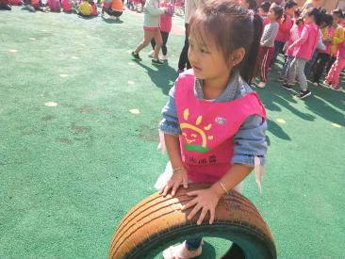
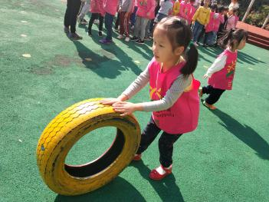
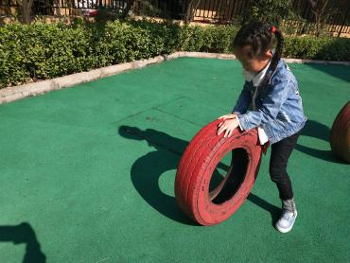


- 家园共育：
1、下周一才艺展示的主题是《绕口令》，下周一的小明星有：汤智赫、陈悦萌、张毓宸、汪子檬、李承显、李柏融，请家长为小朋友们提前做好准备。

